Simbología de un diagrama de flujo
A la hora de representar y dibujar un diagrama de flujo existe una simbología comúnmente aceptada. ANSI (American Normalitation and Standarization Institute) ha publicado una lista con símbolos nos ayudan a realizar diagramas de flujos a la hora de representar actividades y el flujo de las mismas. La lista de símbolos es un tanto larga, así que voy a exponerte aquella que, según mi opinión, es más sencilla y práctica a la hora de dibujar tus procesos: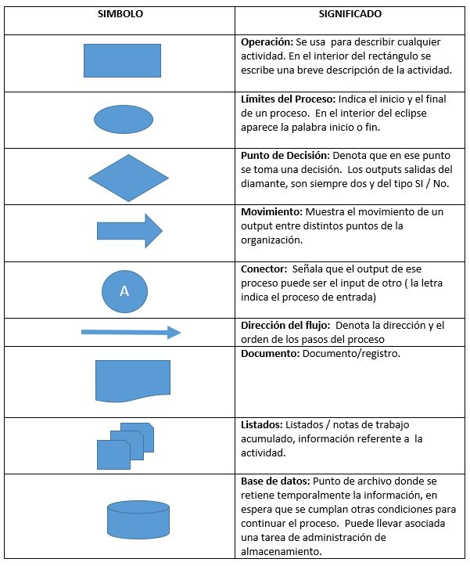

Tipo de diagrama de flujo
En internet podrás encontrar muchos artículos e infinidad de clasificaciones a la hora de enumerar los tipos de diagrama de flujo que existen. Desde un punto de vista empresarial, yo los sintetizaría todos según la forma de dibujarlos y los clasificaría solo en dos:
- diagrama de flujo por bloques
- diagrama de flujo funcional
Diagrama de flujo por bloques: se dibujan los pasos del proceso pero sin entrar en el detalle de qué puesto de trabajo desarrolla cada paso o interviene en el proceso. Diagrama de flujo funcional: se dibujan los pasos del proceso detallando qué puesto de trabajo dentro de la organización es el encargado de ejecutar ese paso del proceso. Vamos a ver esto con un ejemplo. Supongamos que en una empresa para el proceso “Recepción y Pago de facturas a Proveedores” existen sólo dos métodos para el pago de facturas : confirming y transferencia bancaria. El diagrama de flujo por bloques podría ser algo así: 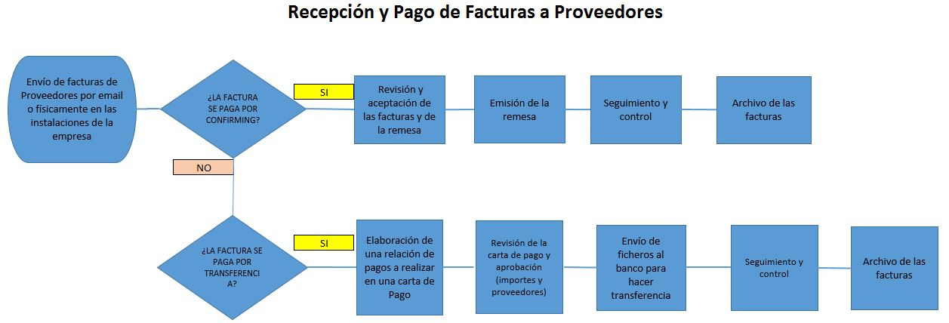 Y el diagrama de flujo funcional algo así: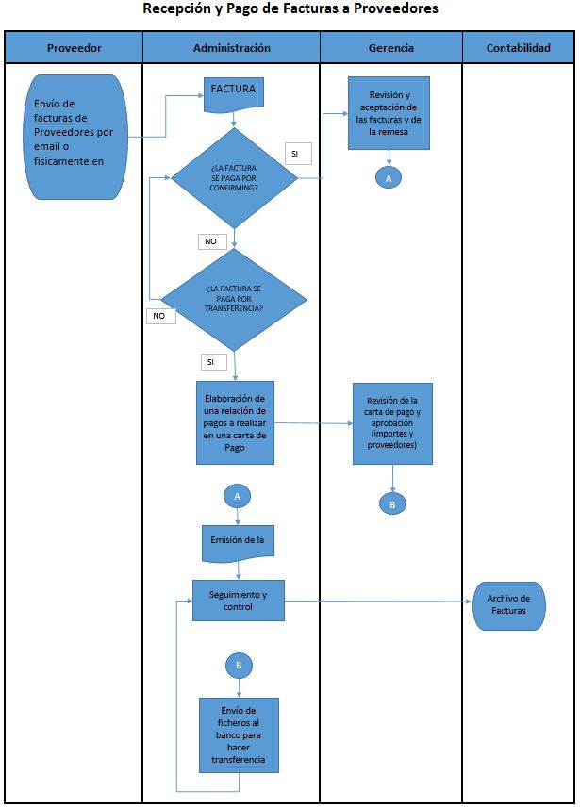Fíjate como este diagrama funcional ofrece bastante más detalle que el anterior. ¿Te has percatado también en los conectores A y B que aparecen en el listado de simbología y cómo los utilizo en este diagrama? A veces, usar este símbolo de conector te ayuda a simplificar mucho el dibujo de tu diagrama de flujo.

Mapa de Procesos
